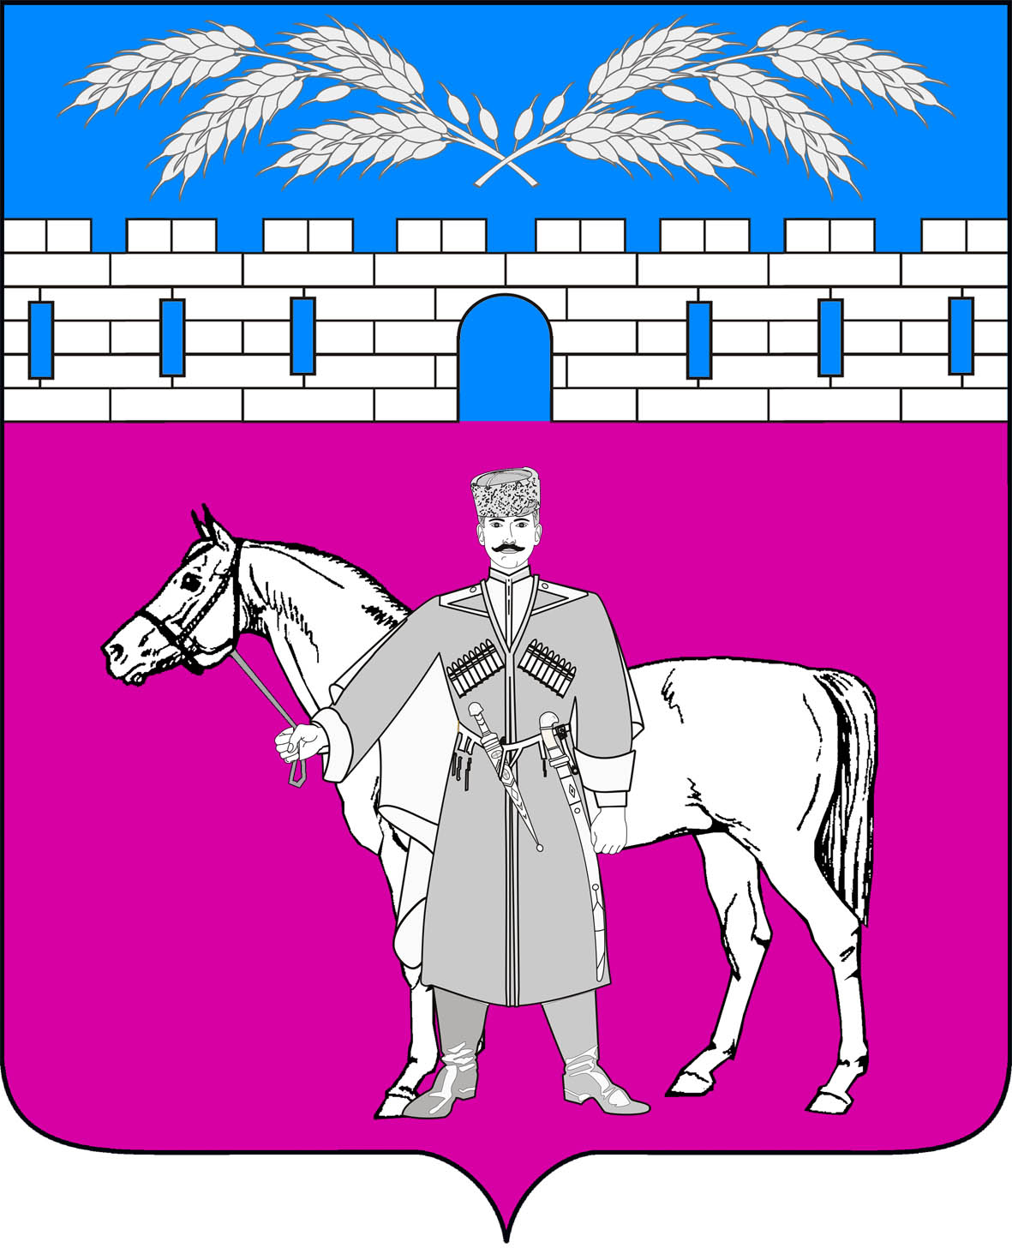
СОВЕТ
МАРЬЯНСКОГО СЕЛЬСКОГО ПОСЕЛЕНИЯ
КРАСНОАРМЕЙСКОГО РАЙОНА

РЕШЕНИЕ

18 июня 2024 года № 80/3

О назначении досрочных выборов главы Марьянского сельского поселения Красноармейского района

В соответствии с пунктом 4 статьи 10 Федерального закона от 12 июня 2002 года № 67-ФЗ «Об основных гарантиях избирательных прав и права на участие в референдуме граждан Российской Федерации», частями 1 и 4 статьи 6 Закона Краснодарского края от 26 декабря 2005 года № 966 - КЗ «О муниципальных выборах в Краснодарском крае», пунктом 3 статьи 13 Устава Марьянского сельского поселения Красноармейского района, учитывая решение Совета Марьянского сельского поселения Красноармейского района от 5 апреля 2024 года № 77/6 «О досрочном прекращении полномочий главы Марьянского сельского поселения Красноармейского района, Совет Марьянского сельского поселения Красноармейского района р е ш и л:
1. Назначить досрочные выборы главы Марьянского сельского поселения Красноармейского района на 8 сентября 2024 года.
2. Опубликовать настоящее решение в газете «Голос правды» не позднее чем через пять дней со дня его принятия.
3. Направить настоящее решение в территориальную избирательную комиссию Красноармейская.
4. Контроль за выполнением настоящего решения возложить на постоянную комиссию по законности, правопорядку, охране прав и свобод граждан и вопросам казачества (Пешков В.В.).
5. Настоящее решение вступает в силу со дня опубликования.

Председатель Совета
Марьянского сельского поселения
Красноармейского района М.С. Багалий

